**园艺学院召开大学生就业委员会成立大会**

根据学校就业工作要求，2016年10月19日园艺学院大学生就业委员会成立大会在昌黎校区召开。园艺学院就业工作负责人及50多名报名学生参加了会议。根据报名同学的竞选演讲及兴趣爱好和能力，产生了园艺学院第一届大学生就业委员会组织机构。其目的就是培养和提高大学生就业创业意识，充分发挥大学生在就业创业、职业生涯规划的主动性和积极性，提升大学生的求职择业能力，对解决目前大学生就业难的问题具有重要作用。并在会上提出了举办大学生求职简历设计大赛的活动。

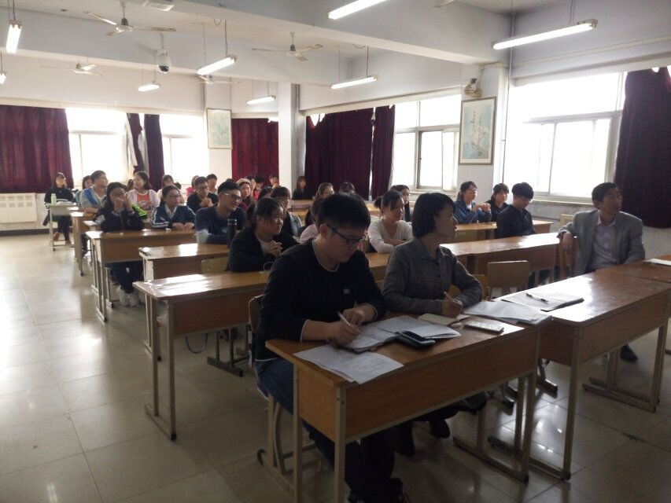

**撰稿：赵丽梅 审稿：李佩忠**